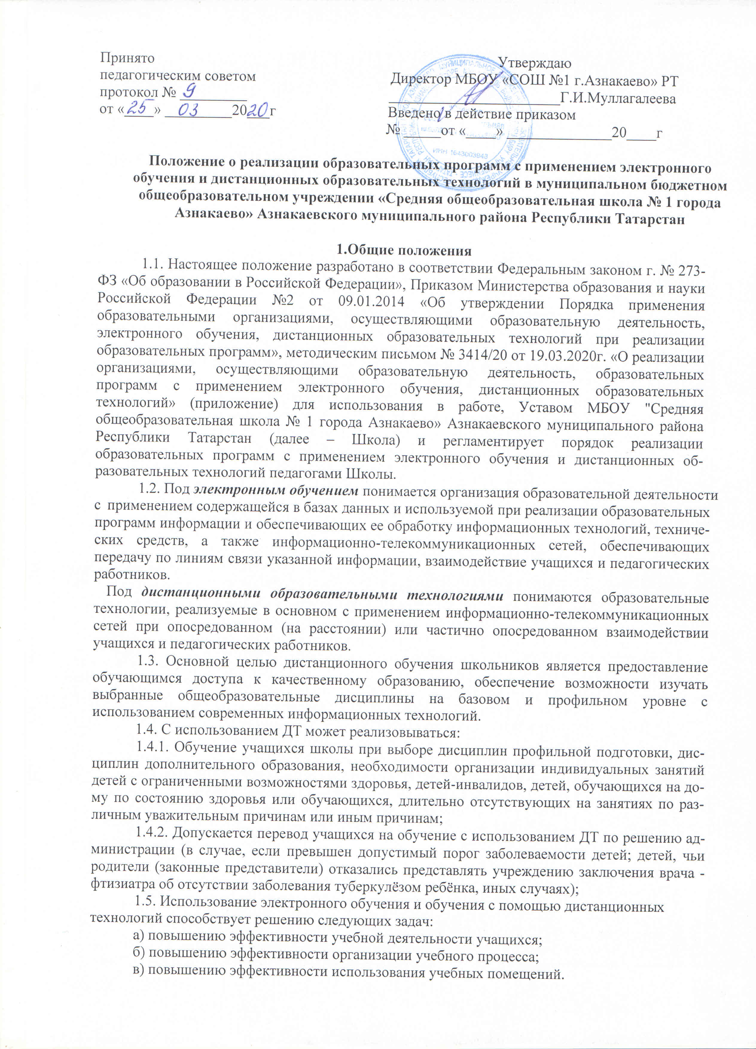
Принято Утверждаю
педагогическим советом Директор МБОУ «СОШ №1 г.Азнакаево» РТ
протокол № _________ _______________________Г.И.Муллагалеева
от «____» _________20___г Введено в действие приказом
№ _____от «____» ______________20____г

Положение о реализации образовательных программ с применением электронного обучения и дистанционных образовательных технологий в муниципальном бюджетном общеобразовательном учреждении «Средняя общеобразовательная школа № 1 города Азнакаево» Азнакаевского муниципального района Республики Татарстан

1.Общие положения
1.1. Настоящее положение разработано в соответствии Федеральным законом г. № 273-ФЗ «Об образовании в Российской Федерации», Приказом Министерства образования и науки Российской Федерации №2 от 09.01.2014 «Об утверждении Порядка применения образовательными организациями, осуществляющими образовательную деятельность, электронного обучения, дистанционных образовательных технологий при реализации образовательных программ», методическим письмом № 3414/20 от 19.03.2020г. «О реализации организациями, осуществляющими образовательную деятельность, образовательных программ с применением электронного обучения, дистанционных образовательных технологий» (приложение) для использования в работе, Уставом МБОУ "Средняя общеобразовательная школа № 1 города Азнакаево» Азнакаевского муниципального района Республики Татарстан (далее – Школа) и регламентирует порядок реализации образовательных программ с применением электронного обучения и дистанционных об-разовательных технологий педагогами Школы.
1.2. Под электронным обучением понимается организация образовательной деятельности
- применением содержащейся в базах данных и используемой при реализации образовательных программ информации и обеспечивающих ее обработку информационных технологий, техниче-ских средств, а также информационно-телекоммуникационных сетей, обеспечивающих передачу по линиям связи указанной информации, взаимодействие учащихся и педагогических работников.
Под дистанционными образовательными технологиями понимаются образовательные технологии, реализуемые в основном с применением информационно-телекоммуникационных сетей при опосредованном (на расстоянии) или частично опосредованном взаимодействии учащихся и педагогических работников.
1.3. Основной целью дистанционного обучения школьников является предоставление обучающимся доступа к качественному образованию, обеспечение возможности изучать выбранные общеобразовательные дисциплины на базовом и профильном уровне с использованием современных информационных технологий.
1.4. С использованием ДТ может реализовываться:
1.4.1. Обучение учащихся школы при выборе дисциплин профильной подготовки, дис-циплин дополнительного образования, необходимости организации индивидуальных занятий детей с ограниченными возможностями здоровья, детей-инвалидов, детей, обучающихся на до-му по состоянию здоровья или обучающихся, длительно отсутствующих на занятиях по раз-личным уважительным причинам или иным причинам;
1.4.2. Допускается перевод учащихся на обучение с использованием ДТ по решению ад-министрации (в случае, если превышен допустимый порог заболеваемости детей; детей, чьи родители (законные представители) отказались представлять учреждению заключения врача - фтизиатра об отсутствии заболевания туберкулёзом ребёнка, иных случаях);
1.5. Использование электронного обучения и обучения с помощью дистанционных технологий способствует решению следующих задач:
а) повышению эффективности учебной деятельности учащихся;
б) повышению эффективности организации учебного процесса;
в) повышению эффективности использования учебных помещений.
1.6. Основными принципами организации обучения с применением электронных ресурсов и дистанционных технологий являются:
− принцип интерактивности, выражающийся в возможности постоянных контактов всех участников учебного процесса с помощью специализированной информационно-образовательной среды (в том числе, форумы, электронная почта, Интернет-конференции, онлайн уроки);
− принцип адаптивности, позволяющий легко использовать учебные материалы нового поколения, содержащие цифровые образовательные ресурсы, в конкретных условиях учебного процесса, что способствует сочетанию разных дидактических моделей проведения уроков с при-менением дистанционных образовательных технологий и сетевых средств обучения: интерактив-ных тестов, тренажеров, лабораторных практикумов удаленного доступа и др.;
− принцип гибкости, дающий возможность участникам учебного процесса работать в необходимом для них темпе и в удобное для себя время;
− принцип модульности, позволяющий использовать ученику и преподавателю необ-ходимые им сетевые учебные курсы (или отдельные составляющие учебного курса) для реализа-ции индивидуальных учебных планов;
−принцип оперативности и объективности оценивания учебных достижений учащихся.
2. Организация обучения с применением электронных ресурсов и использования ди-станционных технологий.
2.1. Школа, реализующая обучение с использованием дистанционных образовательных технологий, создает и развивает информационную среду. Создание и развитие информационной среды в свою очередь отвечает требованиям современного образовательного стандарта, в соответ-ствии с которым весь образовательный процесс должен вестись и фиксироваться в информацион-ной среде.
2.2. Прием школьников на обучение по программам начального, основного общего и сред-него общего образования на базовом и профильном уровне в системе дистанционного обучения осуществляется на основании письменного заявления родителей (законных представителей), со-держащего сведения об обучающемся (для регистрации присвоения индивидуального пароля и логина, установления контакта). (Приложение№1)
2.3. С помощью систем дистанционного обучения:
- учитель планирует свою педагогическую деятельность: выбирает из имеющихся заданий или создаёт простейшие, нужные для обучающихся, а также ресурсы и задания;
- администрация школы, методические службы, учителя, обучающиеся и их законные представители, своевременно могут получить полную информацию о ходе учебного процесса, промежуточных и итоговых результатах, благодаря автоматическому фиксированию указанных позиций в информационной среде;
- обучающиеся выполняют задания (знакомятся, собирают и организуют информацию, создают мультимедиа образовательные продукты, участвуют в форумах и т.д.), обращаются
- учителям за помощью;
- учителя выражают свое отношение к работам обучающихся, в виде текстовых или аудио рецензий, форумов, устных онлайн консультаций;
- обучающиеся, их законные представители, учителя, получают дополнительные воз-можности общения внутри школьного социума, выражая свое мнение, выдвигая предложения и инициативы, фиксируя их в информационной среде.
2.4. Определяется порядок организации обучения с применением дистанционных техноло-
гий:
2.4.1. Администрация школы
- Осуществляет учет обучающихся, осваивающих образовательную программу непосред-ственно с применением дистанционных образовательных технологий.
- Осуществляет мониторинг необходимого технического обеспечения учителя для органи-зации образовательного процесса с применением дистанционных образовательных технологий (планшет-ноутбук-компьютер, интернет, необходимые приложения). Обеспечивает учителей не-обходимым оборудованием.
- Определяет набор электронных ресурсов, приложений, которые допускаются к использо-ванию в учебном процессе. Определяет ресурсы для организации обучения с использованием ди-станционных образовательных технологий по каждой параллели, каждому классу и каждому учебному предмету, при возможности определяет обучающимся одной параллели один набор ре-сурсов.
- Информирует всех участников образовательного процесса о возможных механизмах ис-пользования ресурсов для организации обучения с использованием дистанционных образователь-ных технологий.
- Корректирует расписание занятий с учетом возможности проведения уроков, объединяя классы вместе, в целях эффективного использования учительских ресурсов при организации обу-чения с использованием дистанционных образовательных технологий, а также с целью профилак-тики перегрузки обучающихся.
- Утверждает расписание и график обучения с применением дистанционных образователь-ных технологий, включая регулярные видео чаты (уроки по скайпу, вебинары и т.д.); контрольные мероприятия (тесты, зачётные работы), график отправки и приёма домашних заданий, часы кон-сультаций.
- Закрепляет учебные предметы за днями недели, сгруппировав учебный материал крупны-ми блоками. (Например, литература, история и т.д. могут проводиться дистанционно один раз в неделю, математика, русский язык, английский язык – два-три раза в неделю).
- Разрабатывает положение о промежуточной аттестации обучающихся при организации образовательного процесса с применением дистанционных образовательных технологий.
2.4.2. Классный руководитель.
- Осуществляет учет обучающихся, осваивающих образовательную программу непосред-ственно с применением дистанционных образовательных технологий.
- Осуществляет мониторинг необходимого технического обеспечения учащихся для организации образовательного процесса с применением дистанционных образовательных технологий (наличие компьютера-ноутбука-планшета-телефона с выходом в интернет; электронной почты обучающегося и родителей; адрес скайпа либо другого ресурса для видео-взаимодействия).
- Осуществляет контроль взаимодействия всех учащихся класса с учителями-предметника-
ми.
- Не реже одного раза в два дня (в 5-6 классах чаще) проводит «видео-часы общения» (20-30 минут) с учащимися класса. Определяет (совместно с психологом) тематику внеурочных мероприятий для формирования учебной мотивации обучающихся, поддержки и формирования учебной самостоятельности.
2.4.3. Учитель-предметник.
- Определяет набор электронных ресурсов, приложений для организации дистанционной формы работы по учебному предмету.
- Определяет средства коммуникации: почта, чат, электронный журнал; формат проведения видео уроков-вебинаров, скайп и т.д.; периодичность, график проведения оценочных мероприятий
- домашнего задания; перечень учебной литературы, дополнительных источников; способы орга-низации обратной связи, рефлексии.
- Определяет учебный материал для своего учебного предмета, включая физическую куль-туру, изобразительное искусство, музыку и т.д. (например, перечни фильмов, спортивных игр и соревнований, разработка тренировок, творческие работы).
- Проводит корректировку рабочих программ. Оформляет лист коррекции рабочих про-грамм, предусмотрев три блока: аудиторное обучение (как есть по плану); обучение с применени-ем дистанционных образовательных технологий (крупные блоки); режим консультаций для обу-чающихся после выздоровления посредством укрупнения блоков учебного материала.
- Определяет допустимый объём домашних заданий на неделю-две (либо другой временной интервал, который определяет школа) в дистанционной форме обучения. Домашние задания реко-мендовано укрупнить (один-два раза в неделю в зависимости от учебного предмета).
- Определяет формат выполнения домашних заданий в виде творческих и проектных работ, организовать групповые работы учащихся класса с дистанционным взаимодействием. Описать по-дробно технологию: например, как ученики сканируют-фотографируют и присылают на проверку выполненные задания; как подключаются к совместной работе в общем информационном ресурсе и др.
-Определяет формат и регулярность информирования родителей (законных представите-лей) о результатах обучении детей с применением дистанционных образовательных технологий (памятка для информирования родителей (законных представителей).
2.5. Использование информационных систем обучения для организации образовательного процесса с применением дистанционных образовательных технологий
Система дистанционного обучения не обязательно должна быть установлена в образова-тельной организации, осуществляющей обучение с использованием дистанционных образователь-ных технологий. Школа может использовать доступ к системам дистанционного обучения, предо-ставляемыми сторонними организациями и использование следующих электронных образователь-ных ресурсов:
- в государственной информационной системе «Электронный журнал и дневник», а также модуль Факультативы (обучающимся необходимо присоединиться к факультативу учителя);
- Образовательные онлайн-платформы:
- Образовательная онлайн-платформа на сайте https://school24.info
- Система электронного образования «Универсариум» https://universarium.org/
- «Российская электронная школа» https://resh.edu.ru/
- «Мобильное Электронное Образование» https://mob-edu.ru/
- Открытая школа 2035 https://2035school.ru/
- Интерактивная образовательная онлайн-платформа «Учи.ру» https://uchi.ru/
- Цифровой образовательный ресурс для школ «Якласс» https://www.yaklass.ru/
- Площадка Образовательного центра «Сириус» (http://edu.sirius.online).
- Образовательная платформа «Лицей» Ростелеком http://lc.rt.ru. и т д.
2.6. В качестве участников, реализующих основные и (или) дополнительные образователь-ные программы начального общего, основного общего и среднего общего образования на уровне базового и профильного обучения, выступают педагоги школы, имеющие объективную потреб-ность в использовании системы электронного обучения и обучения с использованием дистанци-онных технологий, необходимое материально-техническое обеспечение, позволяющее участвовать в осуществлении дистанционного обучения, учащиеся и родители (законные представители).
2.7. Право на реализацию технологий дистанционного обучения и обучения с использова-нием электронных ресурсов предоставляется с момента издания приказа директора Школы о реа-лизации обучения с использованием электронных ресурсов и дистанционных образовательных технологий.
2.8. Основными элементами системы дистанционного обучения являются:
−цифровые образовательные ресурсы, размещенные на образовательных сайтах;
−видеоконференции;
−надомное обучение с дистанционной поддержкой;
−вебинары;
−e-mail;
−электронные носители мультимедийных приложений к учебникам;
−электронные наглядные пособия;
2.9. Формы дистанционных образовательных технологий, используемые в образовательном процессе, находят отражение в рабочих программах по предметам. В обучении с применением электронных ресурсов и дистанционных технологий используются следующие организационные формы учебной деятельности:
−лекция;
−консультация;
−семинар;
−практическое занятие;
−лабораторная работа;
−контрольная работа;
−самостоятельная работа.
2.10. Обучение осуществляется на основе цифровых образовательных ресурсов:

−электронные учебники;
−интерактивные обучающие ресурсы;
−виртуальные среды учебно-практической деятельности;
−компьютерные демонстрации;
−электронные источники информации;
2.11. Ресурсами, сопровождающими предметные дистанционные курсы, могут быть:
−тестирование онлайн;
−конкурсы, консультации on-line;
−предоставление методических материалов.
2.12. Дистанционные авторские курсы должны разрабатываться на основе содержания Фе-дерального государственного образовательного стандарта по данному предмету (для базового и профильного уровня).
2.13. Дистанционные курсы могут содержать следующие учебные материалы:
а) методические рекомендации для учащегося по освоению учебного материала; б) систему открытого планирования всех тем;
в) последовательное изложение учебного материала в виде гипертекста, содержащего ссылки на другие учебные материалы;
г) терминологический словарь;
д) мультимедийные объекты: видео-и аудиофайлы, графические объекты, интерактивные
карты;
е) интерактивные тесты;
ж) тренажеры по предметам;
з) лабораторный практикум удаленного доступа;
и) комплексные домашние задания и творческие работы;
к) справочники;
л) иллюстративный материал;
м) архивную и энциклопедическую информацию;
н) библиографические ссылки;
о) систему поиска информации.
3. Структура занятия и процесс обучения
3.1.Занятия в форме дистанционного обучения представляют собою:
− прочтение учащимся методических материалов (с тренировочными упражнениями, выполняемых на рекомендуемых программах);
−ответы на вопросы контрольных заданий и упражнений по каждому занятию;
−возможна подготовка реферата при завершении темы;
−разработка индивидуального проекта;
3.2. Начало изучения каждой из тем определяется получением методических материалов по теме. Вместе с этими материалами направляются рекомендации по их изучению: сроки освоения темы, правила оформления отчета по теме. Это не означает, что не допускаются оперативные во-просы слушателей по ходу выполнения занятий. При индивидуальном обучении значительно воз-растает роль личной переписки учитель-ученик с помощью e-mail.
3.3.На каждую четверть учащийся получает план-график всех необходимых промежуточ-ных контрольных мероприятий, сроки их прохождения.
4. Аттестация учащихся
4.1. Аттестация учащихся по дистанционной форме – это проверка, контроль, фиксация вы-полнения ими всех требований учебного процесса.
4.2. Требования к аттестации определяются Положением о периодичности и порядке теку-щего контроля успеваемости и промежуточной аттестации учащихся.
- Заключительные положения.
5.1. Настоящее Положение действует до принятия нового с даты введения его в действие приказом директора Школы.

Приложение №1

Директору

МБОУ «СОШ № 1 г.Азнакаево» РТ

______________________________
(ФИО родителя)

ЗАЯВЛЕНИЕ

Прошу Вас организовать обучение с использованием дистанционных технологий с мо-им(ей) сыном (дочерью):___________________________________________________________, учеником (цей)______класса на период с 01 – 12 апреля 2020 года. Ответственность за жизнь и здоровье ребёнка во время дистанционного обучения беру на себя.

- инструкциями для учащихся и родителей (законных представителей) при обучении с применением электронного обучения и дистанционных образовательных технологий ознакомле-ны.

«_______»____________________2020

________________/_________________

подпись расшифровка

